Kochane Perełki i Drodzy Rodzice serdeczne pozdrowienia ze strony internetowej Przedszkola nr 9!

Dzisiaj prosimy Państwa, o to abyście przybliżyli dzieciom, za pomocą ciekawych stron internetowych, w jaki sposób ludzie pomagają chronić środowisko. Jednym ze sposobów jest Recykling. Zasadą działania recyklingu jest powtórne wykorzystanie tych samych materiałów w celu ograniczenia zużycia surowców naturalnych. Recykling ma również na celu zmniejszenie ilości odpadów i związanego z tym zanieczyszczenia środowiska.
Czynności z nim związane prowadzą do odzyskania i ponownego wykorzystania odpadów przy jak najmniejszym zużyciu energii. Surowce, w szczególności odpady szklane, odzyskuje się wielokrotnie. Recykling ma za zadanie ograniczenie wykorzystania energii oraz ochronę dóbr naturalnych.
Znakiem recyklingu jest:



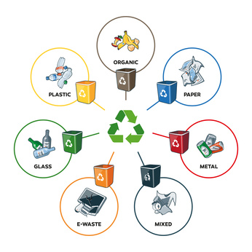

https://artglas-recykling.pl/wszystko-co-powinienes-wiedziec-o-recyklingu/

http://czytoczary.pl/recykling-i-odpadki-jedna-ksiazka-i-mnostwo-radosci/

Prezentacja ze strony internetowej: https://slideplayer.pl/slide/821683/ pt: Ziemia prosi: „Dbajcie o mnie...bo ja kocham Was ogromnie” ciekawie przedstawia, w jaki sposób można pomagać w zmniejszaniu ilości odpadów.
Liczymy na Państwa pomoc w realizacji tego tematu.
Zapraszamy do skorzystania z załączników do zabawy z dziećmi- super gra recyklingowa!(tuptuptup.org.pi ) i dla dzieci kolorowanki ( https://kzg.pl)

Do jutra Kochani! Bawcie się dobrze! Pozdrawiamy Was p. Ania i p. Malwina !

